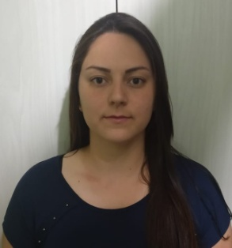
Jéssica Potrich

Endereço: Travessa são Leopoldo, nº.1000, Bairro Imigração – Montenegro/RS
Solteira, brasileira, nascida em 16/09/1995
Possui Carteira de Habilitação – AB
Fones: 51-9.96823808/ 51-9.97184892(recados)
E-mail: jessicapotrich95@gmail.com

FORMAÇÃO

- Curso Técnico:

Administração – concluído em 18/06/19
Entidade: SENAC MONTENEGRO.

- Curso Tecnólogo:

Gestão de Recursos Humanos – concluído em 31/01/2015
Entidade: Centro Universitário Internacional Uninter.

EXPERIENCIAS

JBS AVES
Período: Agosto/2019 à Out/2019
Cargo exercido: Auxiliar de Inspeção.
Descrição das atividades:
- auxiliar na inspeção de aves na área de produção
FRIGORÍFICO OX LTDA
Período: Set/2012 – Julho/2019
Cargo exercido: controle de qualidade\Auxiliar de Escritório.
Descrição das atividades:
- auxílio em treinamentos de pessoal;
- controles internos (planilhas diárias);
- controle de estoque/almoxarifado;
- execução de manual de boas práticas;
- controle de qualidade na produção;

CURSOS

- Easycomp Internacional - cursos de windows XP, word, excel, internet, power point, administração e contabilidade. No período de Maio/2009 a Dez/2010 - 140 horas.
- Criatividade na gestão, secretariado, automação de escritório, administração e logística, Departamento de Pessoal, currículo, matemática financeira, técnicas de vendas e MSN empresarial no período de Dez/2010 a Fev/2012 - 156 horas.

